
Escola Estadual Tancredo de Almeida Neves
Av. Ásia, 320 – Baronesa – Santa Luzia/MG
Tel: 3637-1164
ATIVIDADE COMPLEMENTAR REFERENTE AO MÊS: JUNHO/JULHO PET VOL2
SÉRIE: 7 ANO ENSINO FUNDAMENTAL DATA: SEMANA 1 e 2
PROFESSOR: BETÂNIA CABRAL
DISCIPLINA: CIÊNCIAS
PLACAS TECTÔNICAS
Placas tectônicas são grandes blocos rochosos semirrígidos que compõem a crosta terrestre. A Terra divide-se em quatorze principais placas tectônicas, as quais se movimentam de forma constante, sobre o manto de forma lenta e contínua, podendo aproximar-se ou se afastar umas das outras.
A movimentação das placas resulta na formação de montanhas, fossas oceânicas, atividades vulcânicas, terremotos e tsunamis.
Teoria das Placas Tectônicas
Em 1913, Alfred Wegener apresentou a Teoria da Deriva Continental. Ela afirma que há milhões de anos, as massas de Terra formavam um único supercontinente, chamado Pangeia.
A Teoria das Placas tectônicas parte do pressuposto de que a crosta terrestre está dividida em grandes blocos semirrígidos, ou seja, em placas que abrangem os continentes e o fundo oceânico. Essas placas movimentam-se sobre o magma, impulsionadas por forças vindas do no interior da Terra. Portanto, a superfície terrestre não é uma placa imóvel, como era falado no passado.
Principais placas tectônicas
O planeta Terra está dividido em 52 placas tectônicas, sendo 14 principais e 38 menores. Como exemplos de placas principais, podemos citar a Placa Sul-Americana, a Placa de Nazca, a Placa Euro-Asiática, a Placa do Pacífico e a Placa Australiana. As menores podem ser exemplificadas pela Placa do Ande do Norte, Placa da Carolina e Placa das Marianas.
Tipos de placas
- Oceânicas: encontram-se no assolho oceânico.
- Continentais: situam-se sob os continentes.
- Oceânicas e continentais: situam-se sob o continente e no assoalho oceânico.

Por que as placas tectônicas movimentam-se?
Os movimentos realizados pelas placas tectônicas ocorrem em virtude das altas temperaturas existentes no interior da Terra. A crosta terrestre encontra-se sobre o manto, camada da Terra composta por magma. O intenso calor provoca a movimentação circular do manto em correntes de convecção. Esse movimento convectivo transfere calor do núcleo (camada mais interna da Terra) para as camadas mais externas, provocando a movimentação das placas, levando à junção ou à separação dos continentes.
Movimentos das placas tectônicas
Os movimentos das placas tectônicas podem ser laterais, de afastamento e de colisão.
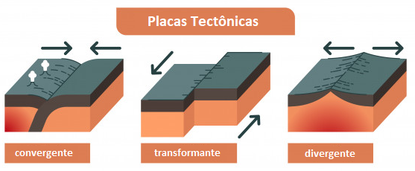
A DERIVA CONTINENTAL é uma teoria que versa sobre a evolução das formas das terras emersas ao longo das eras geológicas. Essa teoria afirma que, um dia, todos os atuais continentes formavam apenas uma única massa de terra firme, chamada de Pangeia. Esse supercontinente, graças ao movimento das Placas Tectônicas, fragmentou-se várias vezes até proporcionar a atual forma das massas terrestres.
Até 200 milhões de anos atrás, o mundo conhecia apenas a Pangeia. Porém, há 130 milhões de anos, ele fragmentou-se em dois: a Laurásia e a Gondwana. Depois disso, as fragmentações continuaram acontecendo, dividindo os continentes e juntando a Índia com a Ásia.
Porém, é errado pensarmos que esse processo acabou. Ele continua acontecendo, mas como a sua velocidade é muito lenta, nós não conseguimos notar a diferença, pois a movimentação dos continentes é de apenas alguns centímetros ao longo de muitos anos.
ATIVIDADES DE FIXAÇÃO
Após ler o material e assistir às aulas, resolva essas questões propostas.
1) O movimento ocasionado pelo choque entre as Placas Tectônicas de Nazca e Sul-Americana ocasionou o surgimento:
a) do continente sul-americano.
b) das cadeias de montanhas do México.
c) da Cordilheira dos Andes.
d) da Cordilheira do Himalaia.
e) do Grand Canyon.
2) Considere as afirmações abaixo, sobre a Teoria da Tectônica de Placas.
I - A litosfera, de acordo com essa teoria, está fragmentada em placas rígidas que se movimentam.
II - As placas tectônicas são movidas pela convecção do manto, e a energia vem do calor interno da Terra.
III - Os limites das placas apresentam feições de grandes proporções, como estreitos cinturões de montanhas, cinturões de terremotos e cadeias de vulcões.
Quais estão corretas?

a) somente I
b) somente II
c) somente III
d) somente II e III
e) todas as opções

3) Assinale a alternativa que melhor define a Deriva Continental:
a) é a hipótese de que todos os continentes são derivados de um substrato magmático que emergiu através de fissuras ou falhas geológicas;
b) é o sistema de classificação dos continentes, conforme as suas respectivas origens;
c) é a teoria que afirma que todos os continentes, no passado, formavam apenas um, o Pangeia, e que posteriormente se fragmentou graças à tectônica das placas.
d) é o postulado da economia que debate acerca da dependência financeira dos continentes do mundo em relação à Europa.
e) É a lenda relacionada à existência de um continente perdido, denominado Atlantis.

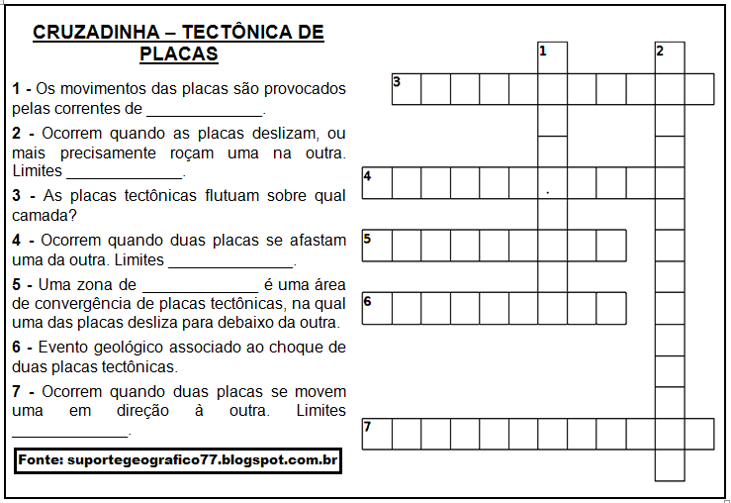
4) Preencha a cruzadinha:

